ООО «Академия Дата-Дайвинг»

ДНЕВНИК
прохождения стажировки
_______________________Золотухина Полина Викторовна__________________________,
(фамилия, имя, отчество студента)

проходящего обучение в рамках проекта «Цифровые кафедры», реализуемого по национальному проекту «Цифровая экономика РФ» («Приоритет 2030 РФ) по дополнительной профессиональной программе профессиональной переподготовки «Аналитика данных» Томского государственного университета.
Цель стажировки - приобретение обучающимися профессиональных умений и навыков деятельности в области анализа данных, направленное на формирование компетенций через достижение обучающимися образовательных результатов.

Руководитель стажировки (от организации): Академический директор Мундриевская Ю.О.
(должность) (ФИО)
- ДНЕВНИК
Дата | Выполняемая работа | Вопросы для руководителей стажировки (от организации)
05.05.2025 | Знакомство с кейсом | В чате Telegram
10.05.2025 – 11.05.2025 | Заполнение карточки проекта | В чате Telegram
11.05.2025 – 13.05.2025 | Проведение аналитического исследования, подготовка блокнота с обработкой данных | В чате Telegram
13.05.2025 –14.05.2025 | Заполнение дневника стажировки | В чате Telegram
15.05.25 –  22.06.25 | Оформление результатов исследования: создание презентации и запись видео | В чате Telegram

2. Краткий отчёт о стажировке
Первым этапом стажировки было знакомство с кейсом, который предоставил заказчик. На первом этапе работы была составлена карточка проекта, в которой были выделены бизнес-цель заказчика, цель анализа данных, объект и предмет исследования, источники данных и способы их получения, методология и этапы исследования, методы анализа и требования к результату анализа.
На втором этапе было проведено аналитическое исследование предоставленного заказчиком кейса по продажам сети кофеен, который включал в себя методы описательной статистики, интерпритацию результатов и формулирование выводов.
После проведения аналитического исследования результаты были представлены в формате ознакомительной презентации и короткого видео.

20.06.2025 _________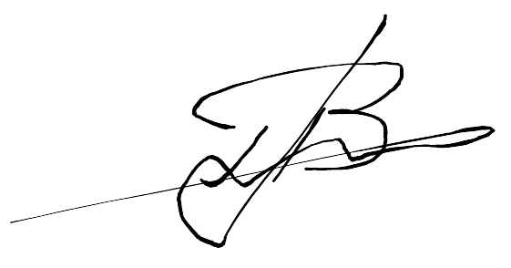______ ___П.В. Золотухина________
(дата) (подпись стажёра) (И.О. Фамилия)

3. Заключение руководителя стажировки от принимающей организации.

Стажировка слушателем пройдена в полном объеме. На протяжении прохождения модуля программы слушатель принимал активное участие в образовательном процессе и показал высокий уровень теоретической и практической подготовки. Замечания по прохождению стажировки отсутствуют.

С заключением руководителя стажировки ознакомлен ___________
(подпись стажёра)

